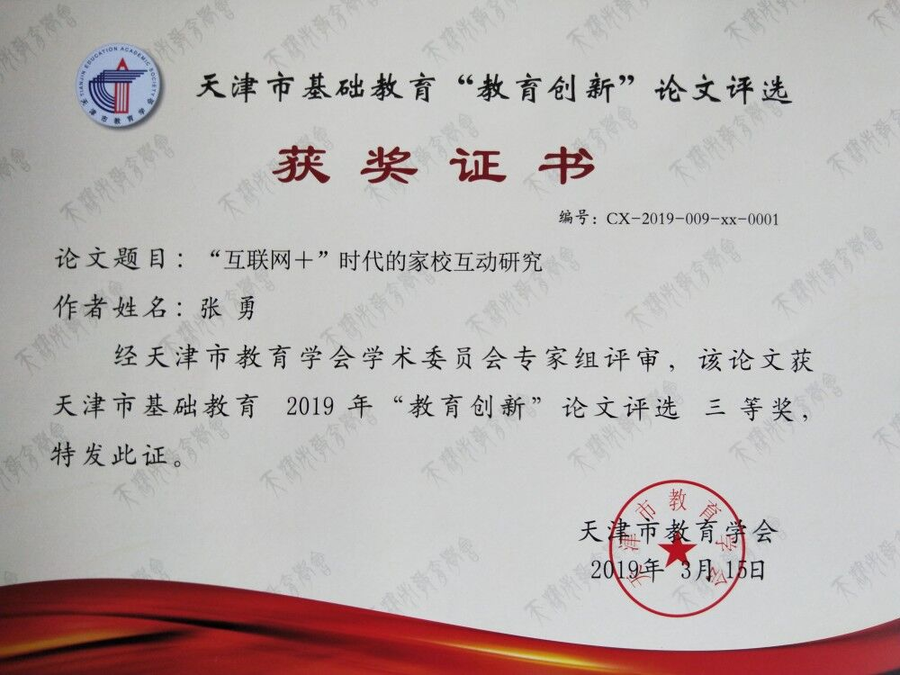

**“互联网+”时代的家校互动研究**

**学校：** 天津市滨海新区大港教师进修学校

**姓名：** 张勇

**学科：** 信息技术

2018年12月

**“互联网+”时代的家校互动研究**

**【摘要】随着信息技术，尤其是互联网络的不断发展，基于互联网应用的家校互动新模式以其方便、快捷、高效的特点，渐渐取代了传统的家校沟通方式，有效的促进学生的全面发展。本文对互联网环境下几种家校互动模式，尤其是利用网络学习空间进行家校互动的模式进行了研究和介绍，并对当前家校互动中存在的问题提出对策。**

**【关键字】互联网+ 家校互动 网络空间 教育信息化**

在学生的成长过程中，学校教育和家庭教育是不可或缺的两个重要因素，如何将学校教育与家庭教育融合到一起，加强家校之间的互动和沟通对学生的健康发展至关重要。随着信息技术，尤其是互联网络的不断发展，基于互联网应用的家校互动新模式以其方便、快捷、高效的特点，渐渐取代了传统的家校沟通方式，有效的促进学生的全面发展。

一、“互联网+”时代的家校互动模式发展

信息技术的发展为教育带来变革，随着互联网信息技术的崛起，互联网开始应用于教育领域，并在近十年得到快速发展。在当前“互联网+教育”的大背景下，利用信息技术推动家校互动模式改变是必然趋势。

（一）利用网站、博客、QQ空间、QQ群开展的家校互动

互联网发展初期，家用个人计算机是互联网接入的主要设备，网站、博客、QQ群都是此时主要的网络应用。

1.打破“围墙”的学校网站

随着校园网的建设，宽带网络进入到每所学校，学校网站建设也快速发展起来。家长可以通过学校网站了解学校的实际工作、活动开展情况，掌握学生的学习、生活情况。学校网站打破了学校的“围墙”，使得教育开始面向社会、面向家长开放。但是网站的局现性造成家长只是单向的接收信息，无法实现真正意义的“家校互动”，更不用说家长参与教育。

2.家校共建的班级博客、QQ空间

新浪博客、搜狐博客、QQ空间的蓬勃发展又为家校提供了新的互动模式。班级活动、主题班会、读书体会……班级博客向家长展示更加丰富的班级生活；家庭活动、兴趣特长、诗文绘画……班级博客又给每个学生创造了展示个性的空间。家校共建的班级博客可以长期保存班级建设的资源、拓展了班级建设的时间与空间，突破了班级的“壁垒”，拉近了家校的距离。在助力学校各项工作，尤其是在德育工作上发挥了巨大的作用。

3.实时沟通的班级QQ群

随着家校距离的拉近，老师和家长的传统沟通方式已经不能满足家校共建的需求，具有实时沟通、多人群聊等功能的班级QQ群成为家校互动的强大助手。

班级QQ群不仅使老师与家长沟通更及时，更主要的是它将传统的老师与家长一对一、一对多的关系，改变成多对多的关系，家长们也可以参与到班级管理当中。老师通过班级QQ群将学生在校情况反映给家长，与家长沟通学生学习上的问题，也能了解孩子在家里的学习和生活情况；当家长遇到教育难题时，同样可以通过班级QQ群及时的询问老师或其他家长，来寻找正确的教育方法；学校组织的各类活动，能够及时征求家长建议，争取家长配合，有了家长的参与活动开展起来也特别顺利。

学校网站、班级博客、班级QQ群的有机结合、合理使用，改变了传统的家校互动模式，推动了学校的教育教学工作，促进了学生多方面的发展。

（二）移动互联网环境下的家校互动

随着智能手机的普及，移动互联网时代到来了，微信等移动聊天工具成为人们网上交流的常用工具。信息技术的发展再一次推动了家校互动的模式发展。

1.更加强大的微信群

微信群以其时时能聊、处处能聊的特点，加上强大的多媒体处理功能，逐渐取代了QQ群。

老师、家长和学生的互动不再只局限于单一的图文，还可以通过文字、图片、语音、视频等多种形式交流；老师可以发送学习资源或布置多媒体作业；学生也可以在线提出学习问题，老师或同学进行及时解答；各类网上优质资源被家长及时分享；朋友圈随时记录学生的学习、生活……微信群建立起来的多元互动形式，不仅改变了家校互动模式，还改变了学生的学习模式，使学校和家庭、家庭和家庭融合在一起。

2.更加主动的微信公众号

传统的学校网站是单向信息传播，互动有限，而基于微信公众号平台的家校互动模式，能轻松实现双向信息交流。学校既可以发布学校信息、优质资源，也可以向家长、学生、老师主动及时推送信息，甚至特定信息的精准推送；家长、学生、老师既可以查看、下载、分享学校资源，也可以向学校公众号回复信息，参与学校发展……微信公众号主动及时推送性、传播信息的多样性、推送信息的精准性、互动方式的灵活多样性等特点，在家校互动方面具有非常明显的优势。

3.功能丰富的网络应用平台

能够方便向家长发布调查问卷，并及时回收和分析问卷的调查问卷平台；能够发布在线作业，及时反馈学生学习情况的学习平台；能够推送优质资源，辅助自主学习的资源平台；能够远程视频，实现“停课不停学”的网络直播平台……这些功能丰富的网络应用平台，为学校和家庭搭起了一座座桥梁，为学生营造了有利于综合素质发展的教育氛围和环境。

（三）面向未来的家校互动

虽然网络应用平台为家校互动的模式提供了多样性，但是随之而来的问题也显而易见：

1.多个网络应用平台需要记住更多的账户和密码，还要学习更多的操作，为老师和家长带来很多麻烦。

2.不可管控的开放平台造成管理的困难，不适当的言论有时影响正常工作的开展。

3.学校和家长受制于网络应用平台，无法掌握过程性数据信息，数据安全不能完全保证。

4.各有所长的网络应用平台数据相互独立，不能对学生进行综合性的评价，学生的成长曲线、数字模型无法描绘。

5.课堂的“鸿沟”仍然无法跨越，家长无法参与到学生课堂的建设。

解决上面的问题，就需要建设一个数据统一、功能融合的“互联网+教育”大平台，为此，网络学习空间应运而生，再一次使家校互动模式发生了变革。

二、基于网络学习空间的家校互动

当前家长对教育的关注程度空前高涨，参与教育的需求越来越迫切。为了满足社会的需求，推进新时代教育信息化发展，教育部制订了《教育信息化2.0行动计划》，网路学习空间建设是其中一项重要任务。

（一）什么是网络学习空间

教育部发布的《网络学习空间建设与应用指南》中指出：网络学习空间是由教育主管部门或学校认定的，融资源、服务、数据为一体，支持共享、交互、创新的实名制网络学习场所。

空间功能框架如下图所示。

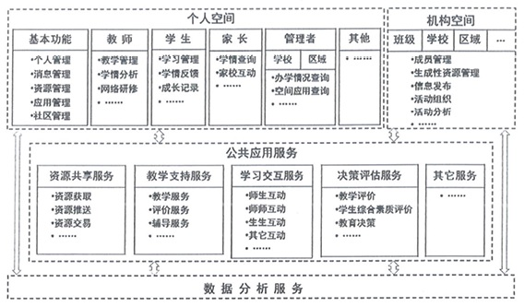

图 网络学习空间功能框架

由图可见，个人空间包括教师空间、学生空间、家长空间、管理者空间等，老师、学生、家长通过个人空间可以调用公共应用服务，支持教育教学活动。空间应用中形成的生成性资源，根据用户意愿，存放于个人空间或机构空间。

家长空间的功能包括家长查询学生各类信息、支持家长与教师互动交流、参与学校事务管理等，实现家校协同教育。支持跟踪、监测学生学习全过程，开展学情分析、学习诊断等，实现精准教学、个性化资源与作业推送等。

可见在网络学习空间的统一大平台中，家校互动不再只局限于学校和家庭、老师和家长的沟通交流，而是老师、学生、家长共同参与，家校协同、家校共建的教育模式。

（二）基于网络学习空间的家校互动模式

除了前面所讲到的家校互动模式外，在网络学习空间环境下的家校互动模式又有了新的发展和改变。

1.可管可控的交流空间

在网络学习空间中，老师、学生、家长每人一个账户，实名注册，管理员可进行发言内容管理、限制发言范围、禁言违规用户等操作，最大限度的净化了交流空间，保证正常工作的开展

2.线上线下的学习空间

在线作业，可以让老师和家长共同了解学生知识点掌握的情况；多媒体作业，可以由家长和学生一起完成，增加亲子互动，掌握学习进度。

网络阅卷、学情分析系统，可以记录每一次测试结果，分析和评价学生阶段性学习的成果，并为老师和家长提供精准的学习解决方案。

优质资源服务平台，为学生提供个性化学习服务。学生能够在老师的指导下，家长的辅助下，根据自己个性特征、兴趣爱好选择学习方式和学习内容，进行自主学习。

师生互动、生生互动平台，将传统的教室转移到了网上，远程教学、在线答疑、协同合作等多种家校合作学习模式正在改变着传统的“教与学”模式。

网络学习空间将学生每一次的学习数据记录下来，利用大数据分析，形成学生个性化的学习档案，描绘出一条学生的学习成长曲线。

3.家校共建的班级空间

“每个孩子都是不一样的”。这种不一样体现在日常的点点滴滴之中。每一次回答问题、每一次集体活动、每一次家务劳动、每一次才艺展示……老师、家长、学生都可以通过上传到个人空间后进入到班级空间，班级空间不再是老师个人建立的独立空间，而是由教师空间、家长空间、学生空间集合而成的公共空间，真正实现了家校共建。

每一次上传的数据又可以通过网络学习空间统计后，纳入学生德、智、体、美、劳等综合素质的评价系统中，逐渐建立起学生个性发展的数字模型，使老师和家长对孩子的认识更加准确、全面。

4.跨越“鸿沟”的课堂空间

继学校的“围墙”被打破、班级的“壁垒”被突破之后，课堂的“鸿沟”也借助信息技术的力量被跨越。

利用网络直播平台，家长可以及时看到课堂教学情况，掌握学生课堂学习表现；利用课堂互动工具，每一个学生的课堂答题情况被及时反馈并记录下来；利用课堂评价工具，老师可以随时评价学生的课上学习表现；学生在课堂使用网络学习空间的数据也保存在个人空间中……

在网络学习空间中，学生在课堂中的学习数据都被记录下来，并反馈给家长，家长“走进了”课堂，更加准确的掌握学生学习情况，并对老师课堂教学作出更客观的评价，提出合理的建议，参与到课堂的建设中。

5.终身学习的成长空间

随着网络学习空间的不断完善和发展，每个学生的学习成长曲线和个性化数据模型将在其终生的学习过程中不断充实和完善，成为一条人生成长轨迹，学校、社会、家庭都这条轨迹的组成部分，老师、家长、学生都是这条轨迹的描绘者。

《教育信息化2.0行动计划》的发展目标是“三全两高一大”，其中“一大”即“互联网+教育”大平台。这个大平台即是网络学习空间发展的方向，最终实现智慧教育的目标。所以使用网络学习空间已成为现代社会发展的必然趋势，如何利用网络学习空间打造更优质的教育是学校、社会、家庭共同面对的课题。

三、当前互联网环境下家校互动存在的问题及对策

信息技术的快速发展，在推动家校互动过程中发挥重要的作用，有效改善家校互动的现状，提高家长与学生的沟通效率，同时利用反馈信息促进学生学习，为学生营造健康的成长环境。但是在实际应用中，存在着家校关注点不一致、互动效果不理想、操作困难、工具滥用等问题，需要我们分析原因，制定对策。

（一）建立平等的家校关系。

在现实中，存在着高高在上，只要求家长配合但不重视家长意见或过分强调家庭教育重要性，将自身的责任转嫁给家长的老师，也存在着忽视家庭教育，将学生的教育完全交给老师或过度插手学校教育，指手划脚的家长，但更多地家校互动问题是由于家校的关注点、对学生的期望值以及个体素质的差异造成的，为此需要一些措施来改善这些问题。

1.首先要明确老师和家长的目标是一致的：为了学生的健康成长。这一点不存在矛盾。对于意见分歧，老师不要立即否定家长，要虚心听取家长意见，了解家长的正面动机。并主动与家长进行沟通，说明自己工作的目的、思路，当家长意识到老师是真心为孩子好时，自然就会愿意配合工作。同时，对于家长的合理建议，老师也应适当采纳，完善自己的工作，最终达到家校在目的和行动上达成一致。

2.老师和家长都要明确自己在学校教育和家庭教育中的地位，既不能转嫁责任也不能越俎代庖，要充分发挥在自己主阵地中的主导作用，承担起自己的责任，同时加强沟通交流，做好相互配合，协同工作。

3.制定有计划性、针对性的家校互动。开展家校互动，一定要做好活动计划，避免随意性和盲目性；对于面向全体家长的家校互动，要明确任务的目标、形式及操作流程等内容，让家长能够准确快速高效的完成；对于个别问题的家校互动，应制定有针对性、个性化的家校互动内容，解决具体问题，避免扩大化。

（二）不断提高老师和家长的素养

个人的素养是多方面的，老师和家长的综合素养影响到家校互动的效果。同时对家校互动的认识水平差异，也造成家校互动效果的差异。

1.不断学习是老师自身专业成长的必然途径，只有过硬的专业素养才能得到家长的认可和尊重。同时老师可以通过各种互联网平台将优秀的教育理念、先进的教育模式以及学科知识推送给家长，使家长充分认识到家校合作的重要性。只有理念更新了、知识提升了才能辅导学生、配合工作，并提出合理的建议，主动地参与到学校、班级、课堂的建设中来。

2.加强培训，不断提高老师的运用信息技术的意识和能力，掌握新的技术，才能开展有效的家校互动，不断创新家校互动模式。同时对家长要进行家校互动网络平台的使用指导，提高家校互动的效率和效果。

3.当前的教育环境对教师提出了更高的要求，由于家长在教育方面缺乏专业性，就需要老师不仅具备教育教学的能力和知识，还需要具备家庭教育、心理学、沟通能力、组织能力等知识和技能，是家校互动的策划人和组织者，担当起导师、顾问、朋友、沟通者、协调员等综合角色。但老师的个人力量是有限的，这就需要重视团队合作，尽其所长，共同推进家校互动良性发展。

4.学校积极开展课题研究工作，刷新老师的理念，提高老师的能力。在总结已有的经验的基础上，不断研究运用新技术改善家校互动效果，创造新的家校互动模式，能够选择合适的模式开展家校互动工作。

（三）合理有效的使用网络工具

互联网使家校互动更加便捷，但是网络工具的滥用导致家校互动事倍功半，甚至事与愿违。

1.很多班级群由于缺乏管理，成为“炫富、晒娃、拉票、代购、吐槽”群，不仅无法开展正常的家校互动，还产生严重的负面影响。这里的缺乏管理不仅是技术上，主要是制度和监督上的。老师要在建群之初就向家长明确班级群建立的目的，并公布管理制度，在自己严格遵守的基础上，对与家校工作的无关的内容及时予以制止，并进行沟通，也可以用技术手段进行屏蔽，但避免滥用。家长也可以发挥监督管理作用，在一个良好的家校互动环境中，个别家长也会克制自己的不当行为，形成良性循环。

2.过度使用网络学习工具，给学生和家长布置大量的作业，增加学生和家长的负担，不仅违背了技术促进教育的初衷，还可能违反了相关了管理规定。老师可以在完成必要的学业作业基础上，布置分层作业，学生和家长能够根据自身情况选择合适的作业量，或者为学生推送学习资源，辅助学生完成自主学习，促进符合学生特点的个性化学习模式。

3.老师和家长应充分相互尊重，把握好沟通交流时间，避免相互影响正常的工作生活。非紧急情况尽量不占用工作、睡觉时间和法定节假日；提高沟通交流效率，每次交流时间不宜过长；集体事务、共性问题可以在班级群中发布，大家共同讨论解决；个性问题应单独交流，避免影响其他家长。

4.以网络家校互动完全代替传统的家校互动，是学校工作的又一个误区。图文的交流替代不了语言的魅力，网络、短信不如面对面的与家长的交流有温度，家长会、家访、家长接待日等传统家校互动模式仍然是家校沟通最直接有效的方式。因此，应该将多种形式结合起来，优势互补、相互促进，不断提升家校互动的质量。

（四）建立完善的规章制度

规章制度的建设总是滞后于新技术的使用，各种新的家校互动理论研究和经验总结也不断涌现，但是由于制度的缺失，学校在组织家校互动活动的随意性很大，实施过程缺乏规范和监督，影响实际效果。

1.学校组织家校互动活动时，无论过程还是内容都要严格遵守国家的相关法律法规和上级部门的规章制度。

2.制定符合学校和班级工作的相关规定，并及时发布和推送给家长，让每项工作有章可循，大家共同遵守，保证家校双方的权利和义务得到充分体现。。

3.研究标准化的家校互动模式，活动目的明确、环节清晰、时间合理，减轻家长配合工作的难度，提高效率，推动家校互动常态化、规范化发展。

4.加强监督，一方面加强家校互动过程性监督，要求符合法律、规定、标准；另一方面加强家校互动结果监督，对目标实现、过程实施、互动效果进行总结反馈，不断完善工作。

在家校互动过程中存在的问题还有很多，解决的方法也不一而足。有些问题随着技术的发展逐渐被解决，有些问题需要学校、社会、家庭共同解决，所以我们应倡导老师和家长、老师和学生、家长和学生的多边互动，合理应用技术，推动家校互动建设。

结束语：

随着时代的发展，越来越多家长意识到家校合作教育对学生成长的重要性。“互联网+”时代为家校互动、家校合作、家校协同提供了多元的方式和途径，让学校教育和家庭教育在学生成长过程中同时发挥作用，最终促进学生的全面成长。

参考文献：

[1]教育部. 教育信息化2.0行动计划[Z]. 教育部关于印发《教育信息化2.0行动计划》的通知, 2018-04-18.

[2]教育部. 网络学习空间建设与应用指南[Z]. 教育部关于印发《网络学习空间建设与应用指南》的通知, 2018-04-17.

[3]王文超. 新媒体环境下影响家校互动成效的因素分析与对策研究[D]. 南京师范大学, 2017-11.

[4]董志越. 新形势下中小学家校合作教育模式的思考与实践[J]. 中国家庭教育,2013.